２０１７年２月２６日
会 員 各 位
広島県トライアスロン協会
理事長 吉村 千春

第２４回広島県トライアスロン協会定期総会（通知）

春寒のみぎり、会員の皆様方にはますますご清栄のこととお慶び申し上げます。
平素は、トライアスロン協会の活動にご理解とご支援を賜り、厚く御礼申し上げます。
さて、定期総会を下記の通り開催いたします。
ご多用の折とは存じますが、万障お繰り合わせの上、是非ともご出席くださいますようお願いいたします。
今年度は、2017年ＩＴＵ世界選手権ロッテルダム大会へ日本代表として出場される福元哲郎選手を招き「どうしたら強くなれるのか？」をテーマにトレーニング講座を開催いたします。
（協会ＨＰで詳しいご案内をいたします）
恐れ入りますが、返信ハガキにて総会の出欠を、２０１７年３月３１日（金）までに返信くださいますようお願いいたします。（万一ご都合がつかない方は、委任状を必ず提出ください）
尚、終了後、広島市内中心部において、ささやかな懇親会を予定しています。

１ 開催日時：平成２９年４月９日（日） 総 会 １５：００～１６：３０
トレーニング講座 １６：３０～１８：００
２ 場 所 ：広島市まちづくり市民交流プラザ（舎人社ウェンディひと・まちプラザ）
北館６階 マルチメディアスタジオ
（広島市中区袋町6番-36号 電話０８２－５４５－３９１１）

３ 議 事 （「舎人社ウェンディひと・まちプラザ」が会場）
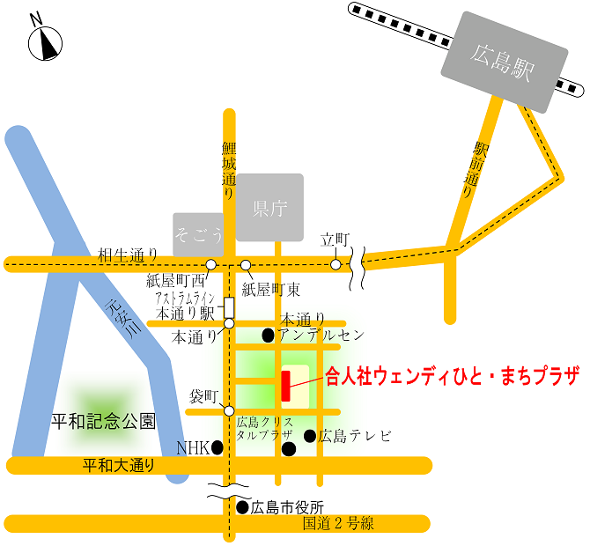
第１号議案 ２０１６年度事業報告
第２号議案 ２０１６年度収支決算報告
第３号議案 ２０１７年度役員改選（案）
第４号議案 ２０１７年度事業計画（案）
第５号議案 ２０１７年度予算計画（案）
そ の 他 法人化について
表彰：福元哲郎・三田伸子
（2016年エイジランキング優勝者）

広島県トライアスロン協会事務局
電話 080-4555-4780
mail: hta-office@hiroshima-tri.jp

